1. API

API -> Application Programming Interface. 응용 프로그램 프로그래밍 인터페이스.

응용 프로그램에서 사용할 수 있도록, 운영 체제나 프로그래밍 언어가 제공하는 기능을 제어할 수 있게 만든 인터페이스.

2. Google Calendar API 특징

* 모바일과 웹 앱의 통합.
* CalDAV 제공. WebDAV의 확장. 클라이언트들이 원격 서버에서 달력 정보 접근하게 함. iCalendar format. VTODO나 VJOURNAL데이터는 서포트 안함.
* Gmail을 통한 다른 사람의 캘린더로 이벤트 전송.
* Java, PHP, .NET, JavaScript, NodeJs, Ruby, Python, Go, Android, iOS 지원
* 구글 맵으로 장소를 보여줄 수 있음.
* Video and phone conference인 경우 행아웃과 연결시킬 수 있음.

3. Google Calendar API에서 사용되는 용어

1) Calendar -> 이벤트들(meta data – summary, time zone, location 등 포함)의 집합. ID(이메일 주소)로 구분 되고 캘린더에는 여러 명의 오너가 있을 수 있음.

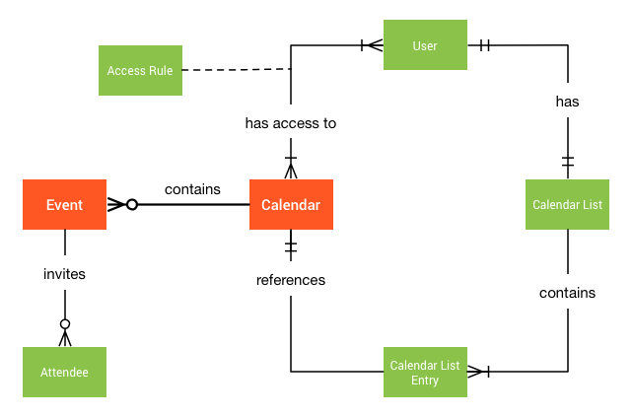2) Events -> 특정 날 이나 시간 구간과 관련. ID로 구분. 시간과 다른 데이터(summary, description, location, status, reminders, attachments 등) 포함.

* timed Event : 두 개의 특정 시점 사이에서 일어난 이벤트. start.dateTime과 end.dateTime
* all-day Event : 전체 날이나 연이은 날들. start.date와 end.date
* 두개를 겹쳐서 사용하면 안 됨.  
  Start.dateTime과 end.date는 사용할 수 없음.
* 구글 캘린더는 아래 두가지 이벤트를 서포트 함.
  + Single Event : unique occurrence.
  + Recurring Event : multiple occurrence.

3) Organizers-> 이벤트의 main copy를 가짐. 이벤트 당 한 명. Attendees(초대된 사람들)는 여러 명 가능.

4) Primary Calendar -> 한 명의 사용자 계정의 캘린더. 새로 계정 생성할 때 마다 자동적으로 생성 됨. 지워지지는 않지만 다른 사람과 공유는 가능.

그 외에 캘린더 여러 개 생성, 수정, 지우기, 공유 가능.

|  |  |  |
| --- | --- | --- |
| Operation | Calendars | CalendarList |
| insert | 부가적인 캘린더를 만듦. Calendar List에 추가 됨 | 이미 존재하는 캘린더를 사용자의 list에 추가 |
| delete | 부가적인 캘린더를 삭제 | 사용자의 list에서 캘린더 삭제 |
| get | 캘린더의 metadata를 얻음 | Metadata와 사용자의 특정 customization(배경색)을 얻음. |
| patch/update | 캘린더의 metadata수정 | 사용자의 특정 캘린더 속성을 수정. |

5) Recurring Events -> start & end field, recurrence field(시간에 따라 어떻게 이벤트가 반복 될지) 이 두가지로 정의 됨.

* Recurrence field는 여러 RRULE, RDATE, or EXDATE의 string 배열 포함.
  + RRULE -> 반복 이벤트에서 제일 중요.
    - FREQ – 반복 정도(DAILY or WEEKLY). 필수
    - INTERVAL – FREQ와 같이 작동. 얼마나 반복이 될지.
    - COUNT – 이벤트 반복 횟수
    - UNTIL – 이벤트가 date or date-time까지 반복 될지.(inclusive) COUNT와 UNTIL 같은 rule에 사용하면 안됨.
    - BYDAY – 반복 되어야 할 요일. SU,MO, TU.
      * BYMONTH, BYYEARDAY, BYHOUR도 있음
  + RDATE-> 이벤트가 발생해야 할 특정 추가 dates 나 date times
    - RDATE;VALUE=DATE:19970101,19970120
  + EXDATE-> 이벤트가 발생하지 말아야 할 특정 추가 dates 나 date times
  + RDATE, EXDATE는 time zone을 가지고 all-day events는 무조건 dates만 가능.
  + RRULE, RDATE를 포함하고 거기서 EXDATE를 제거.

...  
"start": {  
 "dateTime": "2015-09-15T06:00:00+02:00",  
 "timeZone": "Europe/Zurich"  
},  
"end": {  
 "dateTime": "2015-09-15T07:00:00+02:00",  
 "timeZone": "Europe/Zurich"  
},  
"recurrence": [  
 "RRULE:FREQ=WEEKLY;COUNT=5;BYDAY=TU,FR"  
],  
…

* events.instances를 이용해서 특정 recurring event로 인한 occurrences 리스트를 고칠 수 있음.

6) Time zones-> 특정 지역의 uniform standard time. IANA time zone 사용.

* Calendar time Zone : query result에 영향 받음.
  + Query result time-zone conversion -> events.get(), events.list(), events.instances() 메소드의 결과 값으로 리턴 됨. 이 값은 내가 timeZone parameter로 정할 수 있음. 정하지 않으면 default 값 사용.
  + all-day events를 time-bracketed queries로 매칭 -> list(), instances() 메소드를 사용하여 start, end-time filter를 특정 지을 수 있음. Calendar time zone을 사용해서 all-day events의 시작과 끝 시간을 계산하기도 함. all-day events가 filter에 들어가는지 보기 위해.
* Event time Zone : UI로도 설정 가능.
  + ex) 2017-01-25T09:00:00-0500 , 2017-01-25T09:00:00
  + ex) UTC로 설정할 경우 : 2017-01-25T14:00:00Z

7) Reminders -> 이벤트가 시작하기 전 알려 주는 것.

* Reminder를 보여줄 때 이벤트 시작 전 몇 분 남았는지 보여줌.
* Delivery method
  + Pop-up(mobile and web clients), email(server에서 보내줌), SMS(for G Suite customers)
* 특정이나 전체 캘린더의 각 이벤트에 적용할 수 있음.
* Private information임. 여러 사용자들과 공유 불가능.
* Default reminders를 각 캘린더에 적용 가능. Override 된 경우 다른 reminders set로 대체.
  + Default reminders : CalendarList collection(사용자 특정 메타데이터 포함)에 의해 조작 됨.
  + Calendars collection(모든 유저들에게 공유되는 global metadata 포함)으로는 접근 불가.

8) Notifications-> 캘린더의 이벤트가 변경될 시 사용자에게 알려 줌.

* Notification type
  + Event creation : 새로운 이벤트가 사용자의 캘린더들 중 하나에 추가 됨.
  + Event change : organizer로 인해 이벤트에 초대되었을 경우.
  + Event cancellation : 초대된 이벤트가 취소된 경우
  + Attendee response : attendee의 참석 여부가 변경 된 경우
  + Agenda : 이벤트 시작 날에 사용자 캘린더에 있는 모든 이벤트들을 보내줌.
* 이메일로도 보낼 수 있음.

4. 캘린더 공유

1) 캘린더 공유의 두가지 방법

* 전체 캘린더 공유. 몇 가지 접근 레벨 존재.(이벤트 디테일 여부 볼 수 있는지 없는지 등)
* 공유 캘린더에 개인적인 이벤트가 공유 될 수 있도록 할 수 있음. 다른 사람들을 개인적인 이벤트로 초대할 수 있음.

2) 캘린더의 ACL(Access Control List)로 공유 상태 관리. 특정 access role이 존재.

* none : 접근 불가
* freeBusyReader : 특정 시간에 free or busy 여부만 몰 수 있게 함. 이벤트 디테일 못 봄.
* reader : 캘린더의 이벤트 읽을 수 있게 함.
* wrtier : 캘린더의 이벤트를 읽고 쓸 수 있음.
* Owner : 캘린더의 ownership 부여. ACL을 볼 수 있게 해줌.
* 이런 role을 받을 수 있는 존재 : 다른 개인 사용자, 그룹, 도메인, public

3) Event visibility -> 공유된 캘린더 안에서 이벤트 볼 수 있는 여부.

* default : 캘린더의 ACL로 정의된 visibility
* public : freeBusyReader까지 이벤트의 디테일 볼 수 있음.
* private : wrtier까지 볼 수 있음.

4) 이벤트로 초대 시키기 -> attendees로서 참가.

* 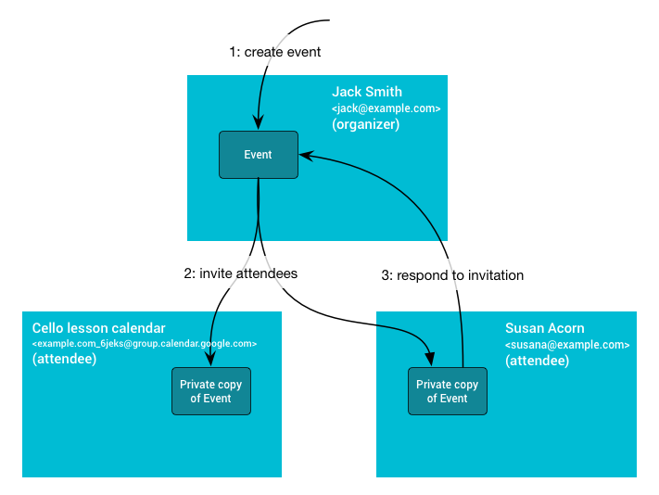Shared event properties : 이벤트를 생성한 캘린더를 organizer calendar라 할 때 공유된 이벤트 정보가 organizer calendar에서 변경 되면 다른 attendee의 이벤트 정보도 변경 됨.

Attendees는 이 속성을 변경할 수 있지만 본인의 캘린더에만 반영 됨.

* Private event properties : attendee의 세팅에 따라 변경되는 속성. Organizer calendar는 변경 불가. (reminders, transparency, colorId etc)

Attendees가 변경 했을 때 Organizer에 반영되는 것은 attendee의 response status만.

5. 추가

위의 resource들을 URI를 통해 (HTTP request) 원하는 작업을 할 수 있음. 응답은 JSON방식.

<https://developers.google.com/calendar/v3/reference/>

6. 사용법

* API 다운로드
* 캘린더 공유 설정 -> 캘린더 공개 설정에 체크를 해줘야 함.
* 캘린더 계정 API 사용 활성화 하기 (OAuth – OpenID로 개발된 표준 인증 방식. 사용자 인증 시 사용)
* 서비스 계정 키 만들기
* 인증 설정 완료하기
* 샘플 코드를 이용해서 테스트 해보기
  + 샘플 코드는 이벤트를 텍스트 형식으로 출력하는 형태로 되어있음.

GET https://www.googleapis.com/calendar/v3/calendars/***calendarId***

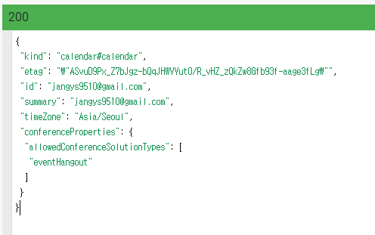

GET https://www.googleapis.com/calendar/v3/calendars/***calendarId***/events

{

"kind": "calendar#event",

"etag": "\"3043194903042000\"",

"id": "18rhm5e9rnashdst0vslc7adhe",

"status": "confirmed",

"htmlLink": "https://www.google.com/calendar/event?eid=MThyaG01ZTlybmFzaGRzdDB2c2xjN2FkaGUgamFuZ3lzOTUxMEBt",

"created": "2018-03-21T01:57:31.000Z",

"updated": "2018-03-21T01:57:31.521Z",

"summary": "dfdfd",

"creator": {

"email": "jangys9510@gmail.com",

"self": true

},

"organizer": {

"email": "jangys9510@gmail.com",

"self": true

},

"start": {

"dateTime": "2018-03-21T11:00:00+09:00"

},

"end": {

"dateTime": "2018-03-21T12:00:00+09:00"

},

"iCalUID": "18rhm5e9rnashdst0vslc7adhe@google.com",

"sequence": 0,

"reminders": {

"useDefault": true

}

}

출처 : <https://developers.google.com/calendar/>